KATA PENGANTAR
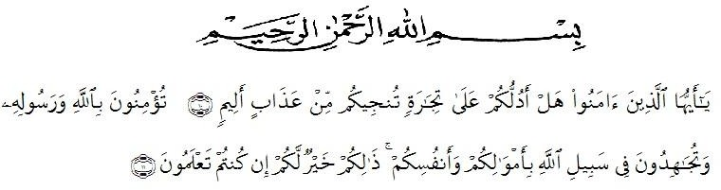

Artinya :
“Wahai orang-orang yang beriman!Maukah kamu Aku tunjukkan suatu perdagangan yang dapat menyelamatkan kamu dari azab yang pedih?<10> (Yaitu) kamu beriman kepada Allah dan rasul-Nya dan berjihad dijalan Allah dengan harta dan jiwamu.Itulah yang lebih baik bagi kamu jika kami mengetahui
<11> (QS. As-Shaff : 10-11)”

Puji syukur saya kehadiran Allah SWT dan limpahan rahmat, taufik dan hidayah-nya kepada kita semuan, sehingga penulis dapat menyelesaikan skripsi ini. Penyusunan skripsi ini bertujuan untuk melengkapi syarat untuk memperoleh gelar Sarjana Ekonomi Akuntansi (S.E) di Universitas Muslim Nusantara Al Wasliyah. Adapun Skripsi ini berjudul : “Analisis Penggunaan Informasi Akuntansi Pada Usaha UMKM Yang Berada (Studi Kasus Pada Pengrajin Songket Yang BeradaDi Kabupaten Batu Bara)”.
Ayahanda tercinta Mat Yani dan Ibunda tercinta Alm.Fatimah yang telah melahirkan, dan mengasuh serta telah memberikan kasih sayang membimbing dan mendukung penulis untuk menyelesaikan pendidikan dan program Sarjana (S1) di Universitas Muslim Nusantara Al-Wasliyah Medan.
Penulis juga menyadari bahwa skripsi ini masih jauh dari sempurna.Untuk itu penulis dengan rasa senang hati menerima kritikan dan saran yang tujuannya membangun dan menyempurnakan skripsi ini nantinya.Dalam penulisan skripsiini, penulis telah mendapatkan bantuan dan bimbingan baik secara lisan

maupun tulisan dari beberapa pihak. Oleh karena itu, pada kesempatan kali ini saya
mengucapkan Terima Kasih yang sebesar-besarnya kepada :

- Bapak H.Hardi Mulyono , SE,MAP, selaku Rektor Universitas Muslim Nusantara Al-Wasliyah Medan.
- Ibu Shita Tiara, SE, AK, M.Si, Selaku Dekan Fakultas Ekonomi Universitas Muslim Nusantara Al-Wasliyah Medan sekaligus selaku dosen pembimbing I.
- Ibu Debbi Chyntia Ovami, S.Pd, M.Si, selaku Kepala Program Studi Akuntansi Universitas Muslim Nusantara Al-Wasliyah Medan sekaligus selaku pembimbing II.
- Bapak Ibu Dosen dilingkungan Fakultas Ekonomi Universitas Muslim Nusantara Al-Wasliyah Medan yang telah memberikan masukan kepada penulis selama menyusun skripsi ini.
- Bapak/ibu yang bekerja diusaha UMKM (Usaha Mikro Kecil Dan Menengah di Kab. Batu Bara) yang telah memberikan jawaban atas wawancara penulis, dan mempermudah penulis dalam menyelesaikan skripsi.
- Kepada kedua adikku Ahmad Fauzi dan Aulia Yasyira yang telah memotivasi dan menjadi penyemangat penulis untuk dapat menyelesaikan skripsi ini.
- Sahabat-sahabat tersayang Indryani SN, Annisa Lubis, Novriyana Marbun, Bunga Shazuka, Frizda Lubis, Muhammad Akhyar, Siti Rahayu Damanik,

Nellyana Tanjung dan keluarga Besar Akuntansi-B(2015) Universitas Muslim Nusantara Al-Wasliyah Medan serta sahabat-sahabat lainnya yang tidak dapat saya sebutkan satu persatu.
Semoga itikat dan amal baik yang telah diberikan mendapat balasan dari Allah SWT. Tak lupa saya haturkan maaf kepada semua pihak atas segala kesalahan skripsi dan kekurangan dalam penulisan skripsi ini. Akhir kata, penulis berharap semoga skripsi ini dapat menambah ilmu dan mempunyai manfaat bagi pembacanya dan bagi penulis.

Medan, Februari 2019 Penyusun

Nirmala sari Npm : 153224170

